FİRMA GİRİŞLER HAKKINDA :

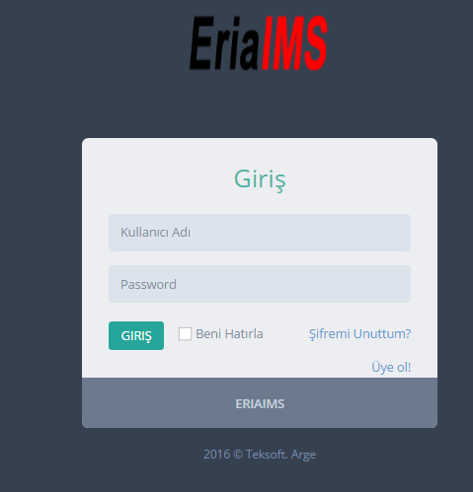
Bilindiği gibi 10/05/2016 tarihine kadar okullarımızdan yaz stajı yapacak olan öğrencilerimizin siteme girişinin yapılması istenmişti. Programın ikinci adımı olan FİRMA GİRİŞLERİ için link altta verilmiştir.
http://185.22.185.91:1950/eria/resources/eriaims/panel/login
İşlerin daha hızlı yürümesi için firma bilgilerinin okullar tarafından girilmesi daha uygun olacaktır. Bu amaçla;
- Öncelikle linki tıkladığınızda önünüze basit bir menü gelecektir. İlk defa kayıt yapılacak olan firma bilgileri üye ol ! butonu kullanılarak bilgiler girilecektir.

- Firma üyeliği için istenilen bilgiler resimde gösterilmiştir. BU İŞLEM CEP TELEFONLARINDAN DA RAHATLIKLA YAPILIR.

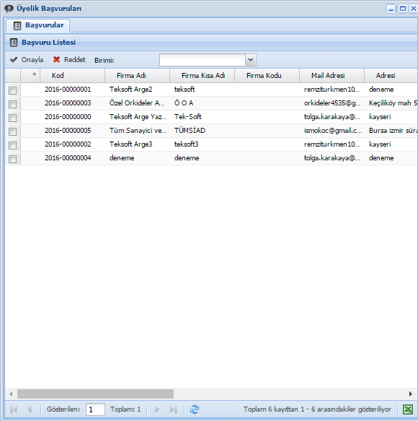
- Firma üyeliği yapıldıktan sonra yapılan istek programa düşmektedir. Buradan firmanın üyeliği onaylanabilir yada reddedilebilir. Burada dikkat edilecek en önemli husus firmanın daha önce kayıtlı olup olmadığına BAKILMALI VE MÜKERRER OLARAK KAYIT YAPILMAMALIDIR. Ayrıca kurumun Staj için uygun olup olmadığı Usta öğreticisinin olup olmadığı mutlaka kontrol edip onaylanmalıdır.

- Firma onaylaması yapılırken önce firma seçilecek hangi ilçede ise o ilçede bulunan firmanın kayıt edilmesi gereken birim seçilerek bu şekilde kayıt onaylanacaktır.
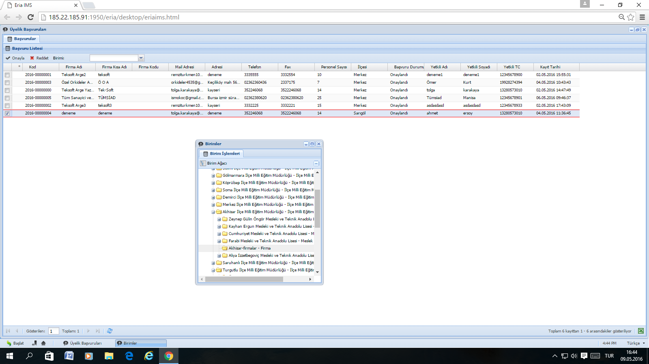

- Firmanın üyeliği kabul edildiğinde kullanıcı adı : firma yetkilisi adı.soyadı Şifresi T.C kimlik numarasıdır.
- Örneğin firma yetkilisi adı : Ali Soyadı : Mutlu ise
- Kullanıcı Adı: Ali.Mutlu olacaktır (isimle soy isim arasında nokta konulacaktır.)
- Şifre T.C Kimlik Numarasıdır. (eğer burada kurumsal bir isim ve soy isim girilecekse mutlaka 11 rakamdan oluşan bir numara T.C kimlik no yerine yazılacaktır.bu bilgiler kayıt yapılan firmaya mutlaka verilecektir.

- BU İŞLEMLERDEN SONRA FİRMA STAJ TALEBİNE BULUNACAKTIR. (Daha önceden oluşturulmuş staj talepleri bu aşamada siteme kayıt yapılabilir.)
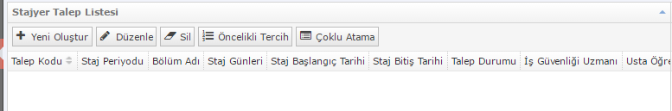

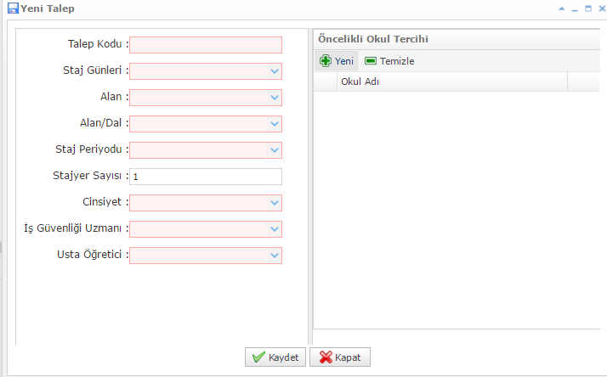
ÇALIŞMALARINIZDA BAŞARILAR DİLERİZ
İSMAİL KOÇ
MESLEKİ EĞİTİMDEN SORUMLU İL MİLLİ EĞİTİM MÜDÜR YARDIMCISI

